106年度教育部國民及學前教育署自造實驗室
Fab Lab營運推廣實施計畫活動成果
活動名稱 |  | 機器人課程研習
活動類別 |  | □體驗課程 ■工作坊 □推廣活動
活動目標 |  | 1.推展創意教學活動，建構多元適性學習目標，提升教師教學品質，增  進學生學習興趣與潛能。  2.建構學習型策略聯盟合作關係，促進高中職校與大專院校教學合作機制與產業發展平台，鼓勵學校發展科系特色。  3.探索新興科技工業4.0機器人競能，藉由實驗指導實作及競賽研習，培養學生創新思考能力，增進新興科技應用與問題解決能力。
執行情形 | 期程(時間) |  |  | 106年12月06日08:30 起 ～ 106年12月06日 12:30 止
 | 主辦單位 |  |  | 國立羅東高工 | 協辦單位
 |  |  |  | ■教師 □學生
 | 參與人數 |  |  | 25人
 | 經費來源 |  |  | ■營運補助計畫 |  | 校內預算 元 |  | 其他 元
 | 執行成果摘要
1.教師觀摩LEGO、Fasto…等各式比賽機械人機型。
2.教師動手操作各式機械人之拆裝及組合。
3.教師能把機械人課程融入課程。
 | 活動照片（至多6張，並簡要說明）
 | 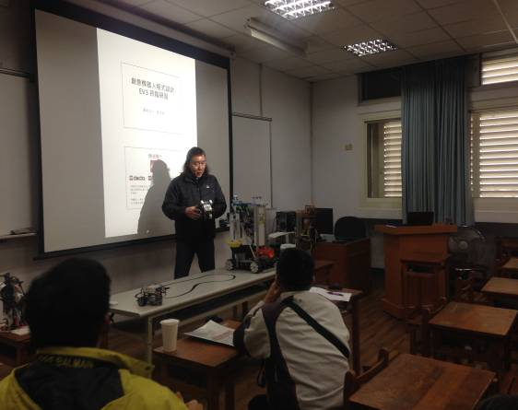 |  |  |  | 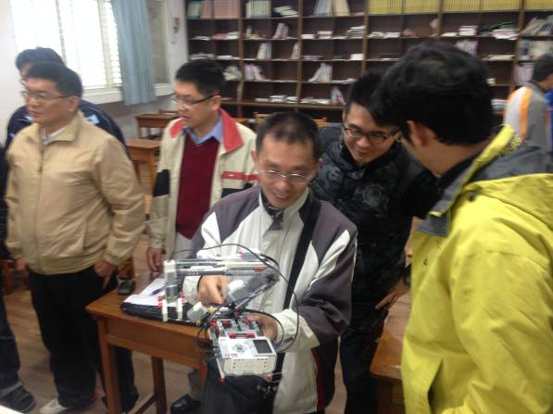
 | 講師課程講解中一 |  |  |  | 學員成品討論一
 | 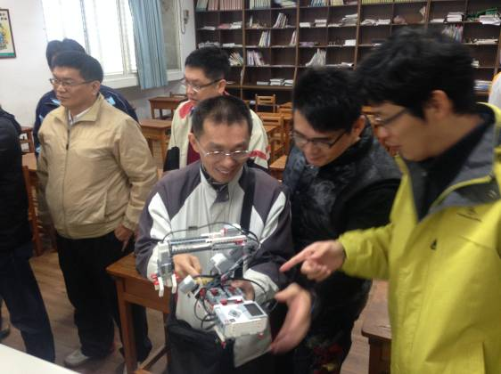 |  |  |  | 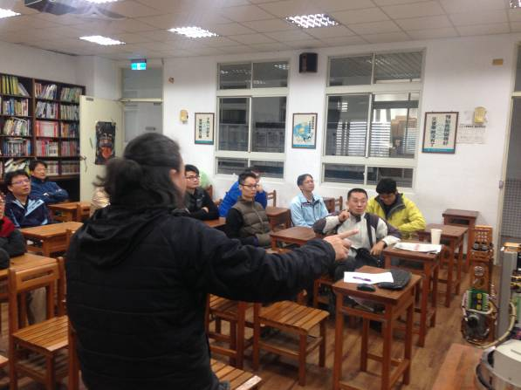
 | 學員成品討論二 |  |  |  | 教師講解課程中二
 | 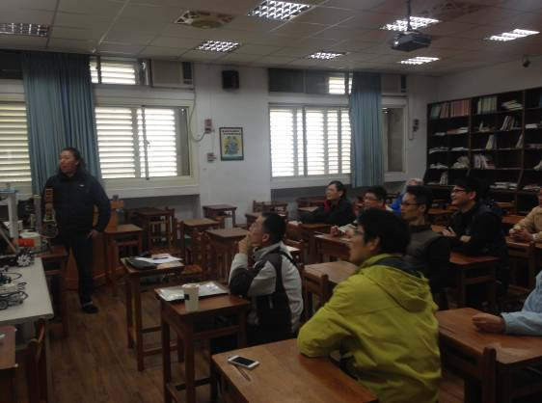 |  |  |  | 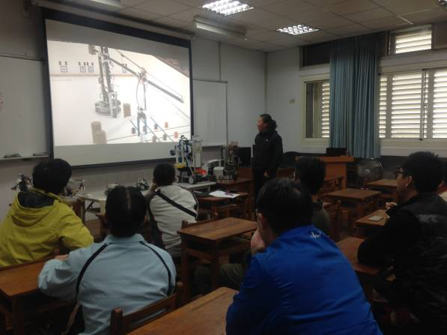
 | 教師講解課程中三 |  |  |  | 講師比賽影片觀摩
活動成果檢討
遭遇困難 |  |  | 無
處理情形
改進建議 |  |  | 無
總體評估 |  |  | ■很好 □好 □普通 □再努力

